Київський національний університет імені Тараса Шевченка
Факультет комп’ютерних наук та кібернетики

Звіт з лабораторної роботи № 2
Performance Measurement and Analysis
Аналіз продуктивності, оптимізація та енерговитрати програми

Виконала:
студентка 3 курсу, група МІ-31
Довбик Злата Олександрівна
Дисципліна: Системне програмування

Київ — 2026
Мета роботи
Дослідити виконання скомпільованої програми засобами GNU time та Linux perf; побудувати FlameGraph на основі вибірок стеків викликів; оцінити спожиту енергію; порівняти машинний код і показники продуктивності для компіляції без оптимізації (-O0) та з оптимізацією (-O3 і AVX2).

Досліджувана програма та умови експерименту
Обрано власну програму на C11 для багаторазового перетворення масивів 32-бітних беззнакових цілих чисел. На кожній ітерації елемент вихідного масиву оновлюється з використанням відповідних елементів двох вхідних масивів. Елементи можна обробляти незалежно, тому цикл придатний до SIMD-векторизації.
mixed = a[i] ^ (b[i] >> 7);
out[i] = (out[i] + mixed) * 1664525u + 1013904223u + round_number;
Тип uint32_t забезпечує визначену арифметику за модулем 2³² навіть за переповнення. У завершенні програма обчислює 64-бітну контрольну суму масиву out, щоб результат обчислень був використаний і не став непотрібним для компілятора. Обидві версії мають працювати з однаковою кількістю елементів і проходів та друкувати ту саму контрольну суму.
Параметр | Встановлене значення
Мова та компілятор | C11, GCC 15.2.0
Операційна система | Kali Linux у VMware Workstation
Процесор | Віртуалізований x86-64 CPU, підтримка AVX2 підтверджена
Обсяг завдання для perf/time | 1 048 576 елементів; 1 000 проходів
Початкова збірка | -O0 -g -fno-omit-frame-pointer
Оптимізована збірка | -O3 -mavx2 -g -fno-omit-frame-pointer

-g зберігає символи для профілювання, а -fno-omit-frame-pointer полегшує відновлення стеків. Опція -mavx2 застосовна, якщо CPU має AVX2; це перевіряється перед запуском. Вхідні дані та алгоритм для обох збірок однакові.
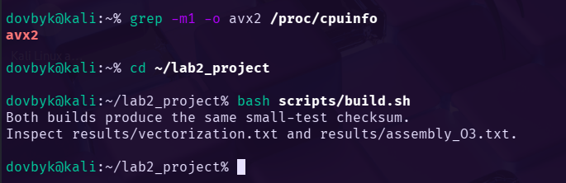
Рисунок 1 — Середовище експерименту, перевірка AVX2 та відповідність контрольних сум

1. Побудова та аналіз FlameGraph
1.1. Процес побудови FlameGraph
Профілювання виконується командою perf record із частотою 99 вибірок/с та записом стеків викликів. perf script перетворює запис на події зі стеками, stackcollapse-perf.pl об’єднує однакові стеки в рядки з лічильниками, а flamegraph.pl формує інтерактивний SVG. Окремі профілі отримано для -O0 та -O3.
sudo perf record -e cpu-clock -F 99 -g -o results/perf_O0.data -- ./bench_O0 1048576 1000
sudo perf record -e cpu-clock -F 99 -g -o results/perf_O3.data -- ./bench_O3 1048576 1000
bash scripts/make_flames.sh

1.2. Інтерпретація результатів FlameGraph
На FlameGraph кожен прямокутник відповідає функції у вибірковому стеку. Вертикаль відображає глибину стеку: функції-обгортки та їх виклики розташовані одні над одними. Ширина відповідає кількості вибірок, у яких функція була на CPU або входила до стеку викликів. Вісь X не є шкалою часу, а типовий колір не позначає ступеня завантаженості.
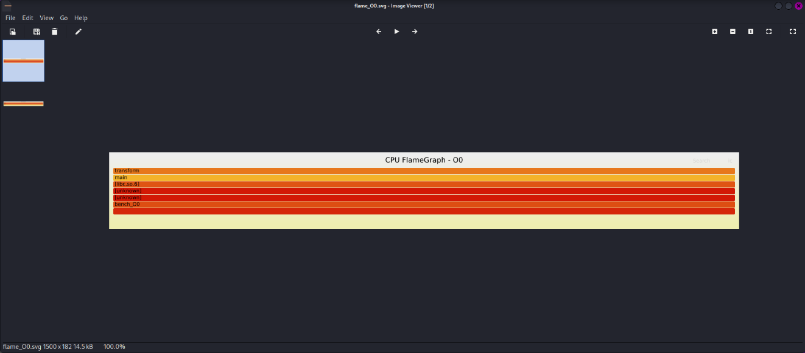Рисунок 2 — FlameGraph початкової збірки -O0
На FlameGraph початкової збірки -O0 видно, що функція transform займає практично всю ширину графіка. Це означає, що переважна більшість вибірок CPU пов’язана з виконанням основного циклу обробки масивів. Нижче розташована функція main, з якої викликається transform. Такий результат відповідає структурі програми: ініціалізація масивів і підрахунок контрольної суми виконуються одноразово, тоді як функція transform викликається 1000 разів. Ширина прямокутника відображає частку вибірок, а не кількість викликів функції.
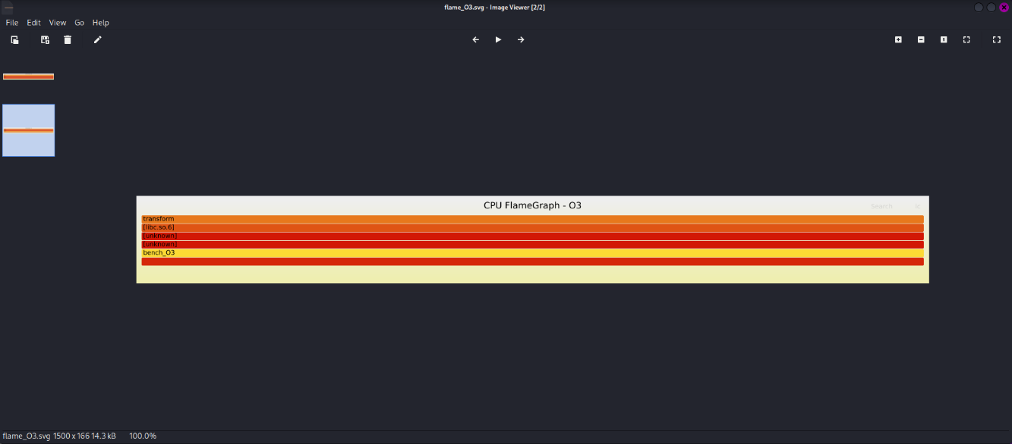
Рисунок 3 — FlameGraph оптимізованої збірки -O3

На FlameGraph оптимізованої збірки -O3 основну ширину також займає transform, оскільки саме ця функція виконує найбільший обсяг обчислень. Водночас структура видимих стеків дещо відрізняється: на графіку -O0 присутній окремий фрейм main, а на -O3 він не відображається. Це може бути пов’язано з особливостями відновлення стеків і оптимізації машинного коду, а не зі зникненням функції main із програми. Важливо, що кожен FlameGraph нормалізований відносно власних вибірок. Тому подібна ширина transform не означає однакової тривалості виконання. Зменшення часу з 3,06 до 0,90 с підтверджується окремими вимірюваннями GNU time.

2. Статистика виконання програми
2.1. GNU time --verbose
GNU /usr/bin/time --verbose вимірює час у користувацькому режимі (User time), час роботи ядра від імені процесу (System time), реальний час від запуску до завершення (Elapsed time), максимальну резидентну пам’ять (Maximum RSS), перемикання контексту та помилки сторінок. Для послідовної CPU-задачі відношення CPU time до wall time часто близьке до 100 %, але залежить від конкуренції процесів і планування ОС.
/usr/bin/time --verbose ./bench_O0 1048576 1000
/usr/bin/time --verbose ./bench_O3 1048576 1000
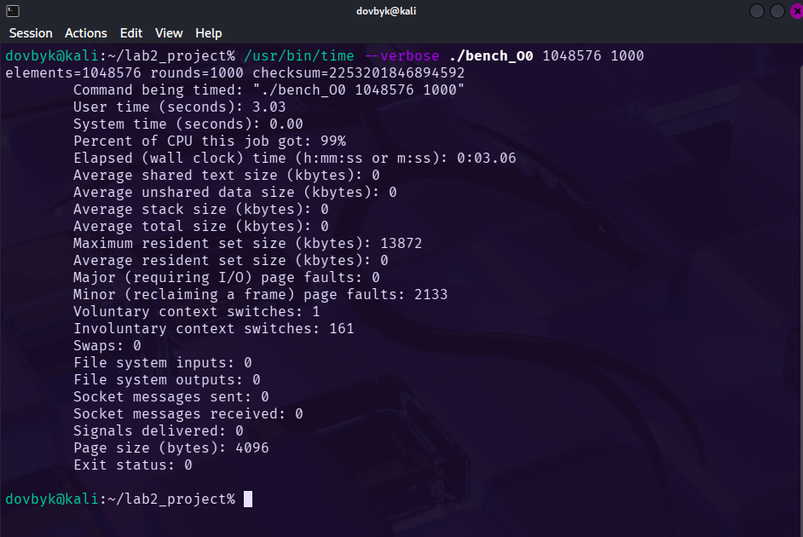
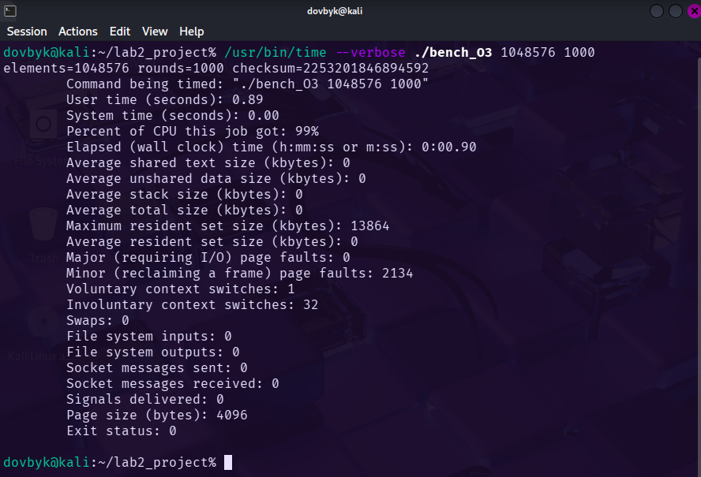
Рисунок 4 — Вивід GNU time для обох збірок

Показник GNU time | -O0 | -O3
Elapsed wall time, с | 3,06 | 0,90
User time, с | 3,03 | 0,89
System time, с | 0,00 | 0,00
Maximum RSS, КіБ | 13872 | 13864
Minor page faults | 2133 | 2134
Involuntary context switches | 161 | 32

За результатами GNU time тривалість виконання програми зменшилася з 3,06 с для -O0 до 0,90 с для -O3, тобто у 3,40 раза. Відносне скорочення часу становить (1 − 0,90 / 3,06) · 100 % = 70,59 %. Час у користувацькому режимі також зменшився з 3,03 до 0,89 с, тоді як системний час в обох випадках після округлення дорівнював 0,00 с. Це свідчить, що основна частина роботи виконувалася в користувацькому коді та мала обчислювальний характер. Максимальний обсяг резидентної пам’яті майже не змінився: 13872 КіБ проти 13864 КіБ. Кількість незначних помилок сторінок становила 2133 та 2134 відповідно. Отже, прискорення пов’язане насамперед з ефективнішим виконанням обчислень, а не зі зменшенням обсягу даних у пам’яті.

2.2. perf stat -d
perf stat -d збирає лічильники продуктивності, наприклад task-clock, cycles, instructions, cache-misses та branch-misses (за наявності підтримки CPU і прав доступу). IPC = instructions / cycles; кількість інструкцій характеризує обсяг виконаного машинного коду, а частота промахів кешу допомагає оцінити вплив звернень до пам’яті. Не можна робити висновок за недоступними подіями, позначеними not supported або not counted.
sudo perf stat -d -- ./bench_O0 1048576 1000
sudo perf stat -d -- ./bench_O3 1048576 1000
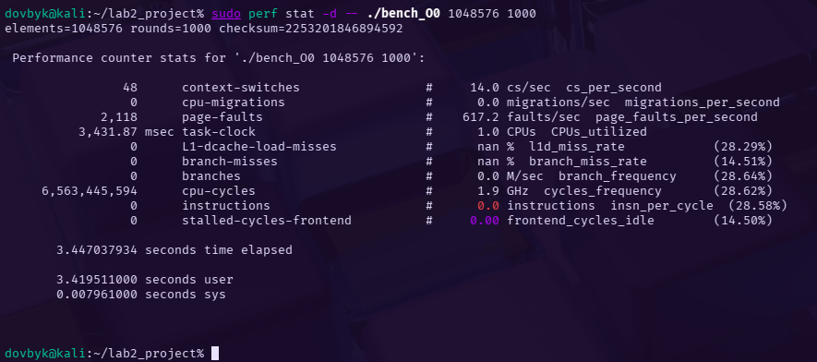
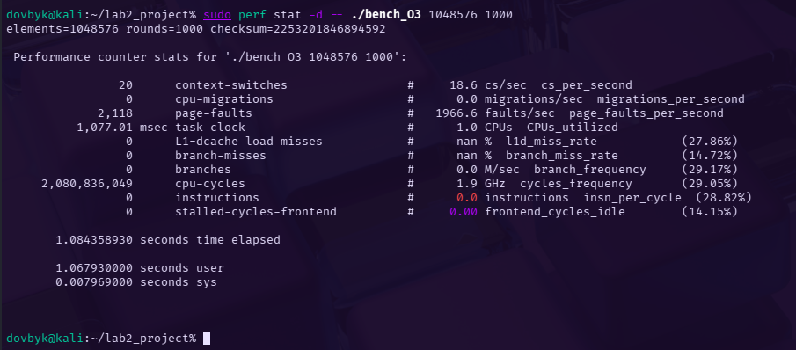
Рисунок 5 — Лічильники perf stat -d для -O0 і -O3

За даними perf stat -d, показник task-clock зменшився з 3431,87 до 1077,01 мс. Кількість зафіксованих процесорних циклів скоротилася з 6 563 445 594 до 2 080 836 049, тобто приблизно на 68,30 %. Це узгоджується зі скороченням часу виконання оптимізованої збірки. Водночас частина апаратних лічильників у середовищі VMware працювала некоректно: зокрема, для instructions, L1-dcache-load-misses та branch-misses було отримано нульові значення. Оскільки виконання програми без процесорних інструкцій неможливе, ці значення не можна трактувати як реальну відсутність подій. Відповідно, показник IPC за такими даними не обчислювався. Для висновків використовувалися достовірні часові вимірювання та доступний лічильник циклів.
Показник perf stat | -O0 | -O3
Task-clock, ms | 3431,87 | 1077,01
CPU cycles | 6 563 445 594 | 2 080 836 049
Instructions | 0 (недостовірно) | 0 (недостовірно)
IPC | Неможливо визначити | Неможливо визначити
L1-dcache-load-misses | 0 (недостовірно) | 0 (недостовірно)
Branch misses | 0 (недостовірно) | 0 (недостовірно)

2.3. perf record і perf report
Команда perf record виконує вибіркове профілювання програми та зберігає зібрані дані у файлі. Для досліджуваних збірок результати було записано окремо до results/perf_O0.data та results/perf_O3.data. Подальший аналіз здійснювався за допомогою perf report у текстовому режимі. Для визначення функцій, на виконання яких припадає основна частка процесорного часу, використовувався показник Self overhead. Він характеризує відносну частку вибірок, віднесених безпосередньо до певної функції, тому його значення слід аналізувати разом із тривалістю виконання програми та загальною кількістю зібраних вибірок.
sudo perf report --stdio -i results/perf_O0.data --no-children --percent-limit 0.5
sudo perf report --stdio -i results/perf_O3.data --no-children --percent-limit 0.5
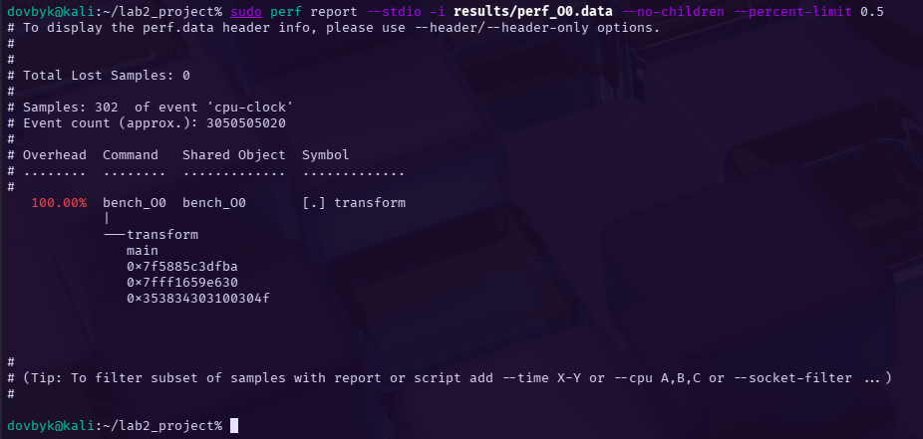
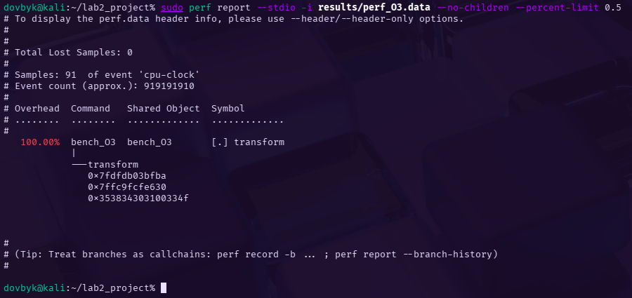
Рисунок 6 — perf report з основними функціями та їх частками вибірок

Після виконання perf record було отримано 302 вибірки для програми без оптимізації та 91 вибірку для оптимізованої версії. В обох звітах perf report функція transform мала 100,00 % Self overhead серед відображених вибірок. Це підтверджує, що основне навантаження зосереджене в циклі обробки масивів. Однак однаковий відсоток не означає однакової швидкості: значення overhead нормалізоване відносно вибірок окремого запуску. Менша кількість вибірок для -O3 узгоджується зі скороченням тривалості виконання за тієї самої частоти профілювання. У двох записах кількість втрачених вибірок дорівнювала нулю.

3. Дослідження енерговитрат
3.1. Енерговитрати системи під час виконання програми
Програма виконувалася у віртуальній машині Kali Linux під керуванням VMware Workstation. Перевірка каталогу /sys/class/power_supply/ показала наявність інтерфейсу ACAD, проте інформація про акумулятор у гостьовій системі була недоступна. Тому енерговитрати вимірювалися на фізичному ноутбуці під керуванням Windows 11. Для отримання показань батареї використовувалася команда PowerShell Get-CimInstance -Namespace root\wmi -ClassName BatteryStatus. Під час роботи ноутбука без зарядного пристрою приблизно щосекунди записувалися час UTC, залишкова ємність акумулятора, потужність розряду та стан підключення живлення. Отримані значення зберігалися у CSV-файлі для подальшого аналізу.
Середня потужність системи для кожного інтервалу обчислювалася як середнє значення DischargeRate, переведене з мВт у Вт: Pсист = mean(DischargeRate) / 1000. Орієнтовні енерговитрати системи визначалися за формулою Eсист ≈ Pсист · t, де t — фактична тривалість виконання програми в секундах. Таким чином, оцінювалася енергія всього ноутбука протягом роботи досліджуваної програми, а не лише процесора чи віртуальної машини.

3.2. Оцінка енерговитрат досліджуваної програми
Для оцінювання додаткових енерговитрат досліджуваної програми використовувалося віднімання фонового споживання системи. Після завершення обох запусків було обрано двохвилинний інтервал простою від 15:04:43 до 15:06:43 UTC. Середня потужність системи протягом цього інтервалу становила Pпростій = 9,97 Вт. Додаткові енерговитрати, пов’язані з виконанням програми, оцінювалися за формулою Eпрогр ≈ (Pсист − Pпростій) · t. Для зменшення відносного впливу короткочасних коливань потужності кожна збірка виконувала 50 000 проходів над масивом із 1 048 576 елементів.
Отримане значення Eпрогр не є прямим апаратним вимірюванням енергії окремого процесу. Воно відображає приблизне збільшення енерговитрат усього ноутбука відносно стану простою. На результат можуть впливати фонові процеси Windows, робота гіпервізора, дисплея, системи охолодження та затримка оновлення показань батареї. Для порівняння було забезпечено однаковий обсяг обчислень і використано той самий ноутбук. В обох збірках після 50 000 проходів отримано однакову контрольну суму 2252401766694912.
powershell -NoProfile -File .\scripts\analyze_energy.ps1
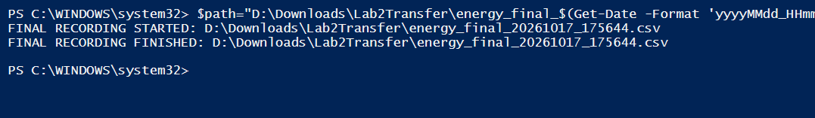
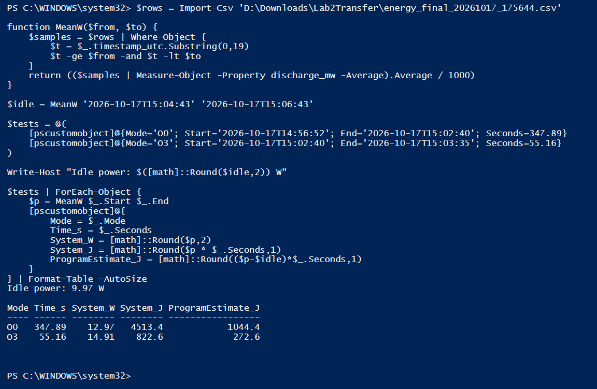
Рисунок 7 — Запис показань батареї Windows та результати обчислення енерговитрат

Показник (одне вимірювання, 50 000 проходів) | -O0 | -O3
Час t, с (50 000 проходів) | 347,89 | 55,16
Середня потужність системи, Вт | 12,97 | 14,91
Енергія всієї системи Eсист, Дж | 4513,4 | 822,6
Фонова потужність Pпростій, Вт | 9,97 | 9,97
Оцінка Eпрогр, Дж | 1044,4 | 272,6

У батарейному експерименті програма без оптимізації виконувалася 347,89 с, а оптимізована — 55,16 с. Отже, прискорення становило 347,89 / 55,16 ≈ 6,31 раза. Середня потужність у режимі -O3 була більшою (14,91 Вт проти 12,97 Вт), проте завдяки значно коротшому часу виконання загальні енерговитрати системи зменшилися з 4513,4 до 822,6 Дж, тобто на 81,77 %. Оцінка додаткових енерговитрат програми знизилася з 1044,4 до 272,6 Дж, або на 73,90 %. Таким чином, більша потужність під час інтенсивного виконання не обов’язково означає більші сумарні енерговитрати. У цьому експерименті скорочення тривалості роботи мало вирішальний вплив на кінцеве споживання енергії.

4. Оптимізація та порівняння результатів
4.1. Порівняння асемблерного коду до та після оптимізації
Для аналізу впливу компіляторної оптимізації було порівняно машинний код функції transform, отриманий з одного вихідного файлу C11. Початкову збірку скомпільовано з параметром -O0, а оптимізовану — з параметрами -O3 -mavx2. У версії -O0 обробка елементів масиву реалізована переважно послідовними скалярними операціями. У дизасембльованому коді можна спостерігати інструкції mov, shr, xor, операції адресної арифметики та додаткові звернення до пам’яті. Через відсутність оптимізації компілятор зберігає розгорнутішу структуру обчислень. Фрагмент відповідного машинного коду наведено на рисунку 8.
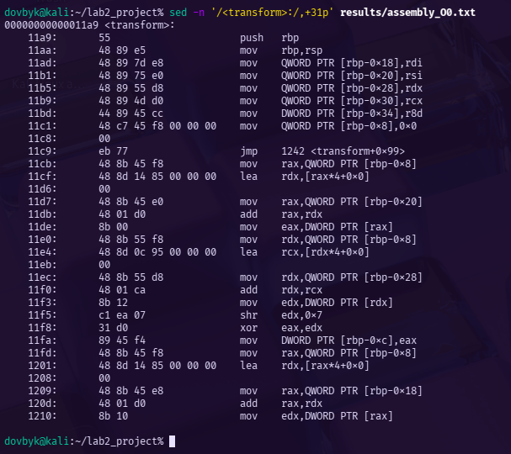
Рисунок 8 — Фрагмент скалярного асемблерного циклу -O0

4.1.1. Використання SIMD-інструкцій AVX2
Після компіляції з параметрами -O3 -mavx2 у машинному коді з’явилися SIMD-інструкції vpsrld, vpxor, vpaddd, vpmulld та vmovdqu. Вони дозволяють виконувати однакові операції одночасно над кількома елементами вектора. Зокрема, 256-бітний регістр YMM може містити вісім 32-бітних цілих чисел, тоді як 128-бітний регістр XMM — чотири. У дослідженому коді присутні обидва типи векторних регістрів. Повідомлення GCC додатково підтвердили векторизацію циклів із використанням 32-байтових і 16-байтових векторів. Фрагменти відповідних інструкцій та результат діагностики компілятора наведено на рисунку 9.
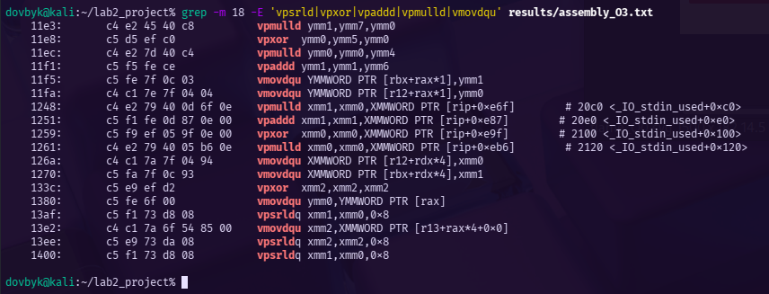
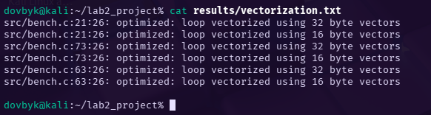
Рисунок 9 — Фрагмент AVX2-циклу -O3 та повідомлення GCC про векторизацію

Операція | Без оптимізації | Після -O3 -mavx2
Зсув бітів | shr (один 32-бітний елемент) | vpsrld (векторний зсув 32-бітних елементів у регістрі XMM або YMM)
Виключне АБО | xor (скалярне) | vpxor (паралельно для елементів)
Додавання | add | vpaddd (упаковані 32-бітні числа)
Множення | imul | vpmulld (упаковані 32-бітні числа)
Робота з пам’яттю | mov | vmovdqu (векторне завантаження/запис)

YMM-регістр має 256 біт, тому містить 8 елементів типу uint32_t. Наприклад, vpmulld множить відповідні 32-бітні числа двох векторів, а vpaddd додає їх попарно. Це SIMD — одна машинна інструкція працює з кількома елементами даних. Після основного векторного циклу компілятор може використати скалярний або XMM-код для залишкових елементів. Наявність восьми елементів у регістрі не гарантує восьмикратного прискорення всієї програми, оскільки існують витрати на доступ до пам’яті, керування циклами й інші операції.

4.2. Порівняння часу та інших показників виконання
Для однакового навантаження з 1000 проходів прискорення оптимізованої програми за даними GNU time становило S = 3,06 / 0,90 = 3,40 раза. Відносне скорочення часу дорівнювало (1 − 0,90 / 3,06) · 100 % ≈ 70,59 %. Кількість процесорних циклів за даними perf stat скоротилася приблизно на 68,30 %. Окремий батарейний експеримент із 50 000 проходів показав прискорення у 6,31 раза, зменшення загальних енерговитрат системи на 81,77 % та оцінки додаткових витрат програми на 73,90 %. Часові показники цих двох серій не можна безпосередньо зіставляти між собою через різний обсяг роботи, проте в обох серіях оптимізована збірка продемонструвала перевагу.
Результат порівняння | Значення
Однакова контрольна сума | Так; 2253201846894592 для обох збірок (1000 проходів)
Прискорення S за wall time | 3,40 раза
Зменшення wall time | 70,59 %
Зміна CPU cycles / instructions | Cycles: −68,30 %; instructions — недостовірні
Зміна системної енергії | −81,77 %
Зміна оцінки додаткової енергії | −73,90 %

4.3. Порівняння FlameGraph до та після оптимізації
На обох FlameGraph домінує функція transform, оскільки оптимізація прискорює основний цикл, але не змінює призначення програми. Після оптимізації змінилася структура видимих стеків, а кількість зібраних вибірок зменшилася з 302 до 91. Водночас відсоткова ширина блоків на двох окремих графіках не є прямим показником прискорення. Його величину підтверджують часові вимірювання та дані про процесорні цикли. Наявність SIMD-інструкцій в асемблерному коді дає технічне пояснення отриманим результатам. Оскільки разом змінювалися параметри -O0 на -O3 та використовувався прапорець -mavx2, увесь приріст продуктивності не можна приписувати виключно AVX2.

4.4. Порівняння енерговитрат до та після оптимізації
Порівняння енерговитрат виконано за результатами окремого експерименту з 50 000 проходів обробки масиву. Для початкової збірки -O0 загальні енерговитрати системи становили 4513,4 Дж, тоді як для оптимізованої -O3 — 822,6 Дж. Отже, після оптимізації спожита системою енергія зменшилася на 81,77 %. Оцінка додаткових енерговитрат, пов’язаних із виконанням програми, знизилася з 1044,4 до 272,6 Дж, тобто на 73,90 %.
Попри збільшення середньої потужності системи з 12,97 до 14,91 Вт, оптимізована збірка спожила менше енергії завдяки значно коротшій тривалості виконання: 55,16 с проти 347,89 с. Це узгоджується із залежністю E ≈ P · t. Таким чином, зменшення часу обчислень переважило збільшення миттєвої потужності. Наведені значення енерговитрат окремої програми є наближеними оцінками, отриманими шляхом віднімання фонового споживання ноутбука, а не прямими вимірюваннями енергії процесу.

Висновки
У лабораторній роботі досліджено продуктивність C11-програми обробки масивів до та після компіляторної оптимізації. Для вимірювання використано GNU time, perf stat, perf record, perf report та CPU FlameGraph. Профілювання показало, що основне обчислювальне навантаження зосереджене у функції transform. Порівняння дизасембльованого коду підтвердило використання скалярних інструкцій у збірці -O0 та SIMD-інструкцій AVX2 у збірці -O3 -mavx2.
За результатами GNU time час виконання скоротився з 3,06 до 0,90 с, що відповідає прискоренню у 3,40 раза. Кількість зафіксованих процесорних циклів зменшилася приблизно на 68,30 %. Для обох збірок перевірено однаковість контрольної суми, тому порівнювалися еквівалентні обчислення.
Енерговитрати вимірювалися за даними батареї фізичного ноутбука з Windows 11 під час роботи програми у Kali Linux. У тривалому експерименті з 50 000 проходів оптимізована версія виконалася у 6,31 раза швидше. Енерговитрати всієї системи зменшилися на 81,77 %, а оцінка додаткової енергії, пов’язаної з виконанням програми, — на 73,90 %. Хоча середня потужність під час роботи оптимізованої версії була більшою, її загальні енерговитрати виявилися значно нижчими завдяки меншій тривалості виконання.
Отже, оптимізація позитивно вплинула на продуктивність та енергетичну ефективність досліджуваної програми. При цьому враховано обмеження експерименту: частина апаратних лічильників perf була недостовірною через віртуалізацію, а енерговитрати програми оцінювалися непрямим методом шляхом віднімання фонового споживання.

